- 中心缺失伪影
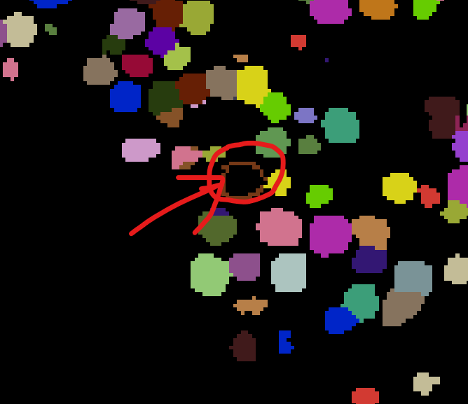

调节参数，参数设置如图片文件名所示
调参后识别空心脚本：

目前第一名：
按你原始命名风格写，就是：
rs1p75_cp2p5
P21_lr9e5_wd8e3__a2.0__dNone__rs1p75__cp2p5__ms50
完整参数可记成：
模型：P21_lr9e5_wd8e3
P = 21
lr = 9e-5
wd = 8e-3
a = 2.0
d = None
rs = 1.75
cp = 2.5
ms = 50

mask: /gpfs/share/home/2306391536/projects/cell_seg/runs/exp_20260318_ori_train_9runs_400ep_es50_20260318_160213/fullbrain_top1_rescale175_dNone_20260321_v1/P21_lr9e5_wd8e3__a2.0__dNone__rs1p75__cp2p5__ms50/raw_masks/P21_lr9e5_wd8e3__a2.0__dNone__rs1p75__cp2p5__ms50__full_brain_3d_masks_raw.tif

按 hollow_instance_ratio 排序的结果预览：
tag flow_tag cp_tag total_instances hollow_instances hollow_instance_ratio hollow_slice_ratio mean_hollow_severity
rs1p25_cp1_flow02 None None 65948 78 0.001183 0.001033 0.000544

按 hollow_instance_ratio 排序的结果预览：
tag flow_tag cp_tag total_instances hollow_instances hollow_instance_ratio hollow_slice_ratio mean_hollow_severity
rs1p25_cp0 None None 66721 94 0.001409 0.001085 0.00057
rs1p75_cp0 None None 66721 94 0.001409 0.001085 0.00057
rs1p75_cp2p5 None None 64302 49 0.000762 0.000966 0.00050

按 hollow_instance_ratio 排序的结果预览：
tag flow_tag cp_tag total_instances hollow_instances hollow_instance_ratio hollow_slice_ratio mean_hollow_severity
flow04_cpneg1 flow04 cpneg1 67439 114 0.001690 0.001105 0.000580
flow02_cp0 flow02 cp0 66721 94 0.001409 0.001085 0.000570
flow04_cp0 flow04 cp0 66721 94 0.001409 0.001085 0.000570
flow08_cp0 flow08 cp0 66721 94 0.001409 0.001085 0.000570
flow04_cp1 flow04 cp1 65943 74 0.001122 0.001028 0.000542

tag flow_tag cp_tag total_instances hollow_instances hollow_instance_ratio hollow_slice_ratio mean_hollow_severity
rs1p25_cp1_flow02 None None 65948 78 0.001183 0.001033 0.000544

因为测试数据细胞直径约8，微调时的训练数据直径约14，最开始传入3D我设置了diameter为8，然后模型后台自动帮我缩放到30，导致数据量爆炸，识别一次3D要十几个小时，并且有很多甜甜圈。后来去掉diameter，然后想把测试数据和训练数据尺寸对齐，还准备直接把测试图像直接放大2倍，但发现数据量还是爆炸。接着测试不放大图像，设置rs参数，发现可以规避模型后台的缩放功能，然后把识别时间压缩到20分钟，甜甜圈数量下降，感觉也印证了之前想的甜甜圈就是测试图像和微调图像尺寸不匹配导致的。

我这次主要想汇报两个点。
第一，我现在找到了一组当前效果最好的参数，把那种像甜甜圈一样中间空掉的细胞压到了 49 个。
第二，我现在基本判断，这类甜甜圈问题很可能主要是因为测试数据的细胞尺寸和微调时训练数据的细胞尺寸不匹配导致的。
具体来说，我的测试数据里细胞直径大概是 8，但微调时训练数据的细胞直径大概是 14。最开始我在 3D 推理时直接传了 diameter=8，但这样模型后台会自动把目标往它默认参考尺寸去缩放，相当于又触发了一次很重的内部 resize，结果就是数据量直接爆炸，一次 3D 识别要跑十几个小时，而且还会出现很多甜甜圈。
后来我就换思路了：既然问题可能是尺度不匹配，那我就不要再显式传 diameter 去触发后台缩放，而是把 diameter 去掉，也就是设成 None，然后用 rescale 去做更温和的尺度对齐。
一开始我也想过直接把测试图像整体放大 2 倍，但这样数据量还是会爆。所以最后我没有直接放大原图，而是保留原图输入，通过设置 rs=1.75，让模型在推理时做尺度补偿。这样既规避了后台按 diameter 强行缩放的问题，又能让测试数据的尺寸更接近训练时的尺寸分布。
最后这组参数是：a=2.0, d=None, rs=1.75, cp=2.5, ms=50。
这组参数下，3D 识别时间从原来的十几个小时压到了大约 20 分钟，同时甜甜圈数量降到了 49 个。所以我现在的判断是，甜甜圈问题确实和尺度错配关系很大，这组参数目前是我这批里最优的。

二、新的冠军诞生：
tag flow_tag cp_tag total_instances hollow_instances hollow_instance_ratio hollow_slice_ratio mean_hollow_severity
rs1p75_cp2p5_flow02 None None 64296 43 0.000669 0.000896 0.000472
CELLPROB_THRESHOLD = 2.5
MIN_SIZE = 50

ANISOTROPY = 2.0
DIAMETER = None
RESCALE = 1.75
DO_3D = True
Z_AXIS = 0
BATCH_SIZE_3D = 4
STITCH_THRESHOLD = 0.0
FORCE_RERUN = False

FLOW_THRESHOLD = 0.2

三、追寻甜甜圈
1、
60层开始
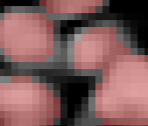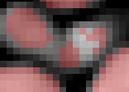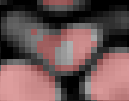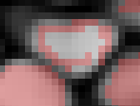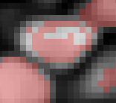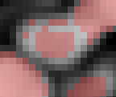

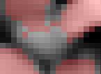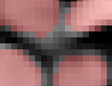

2、82层开始
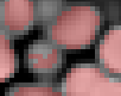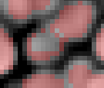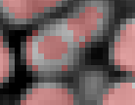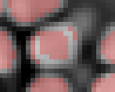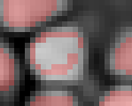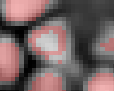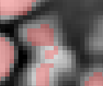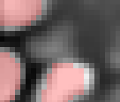

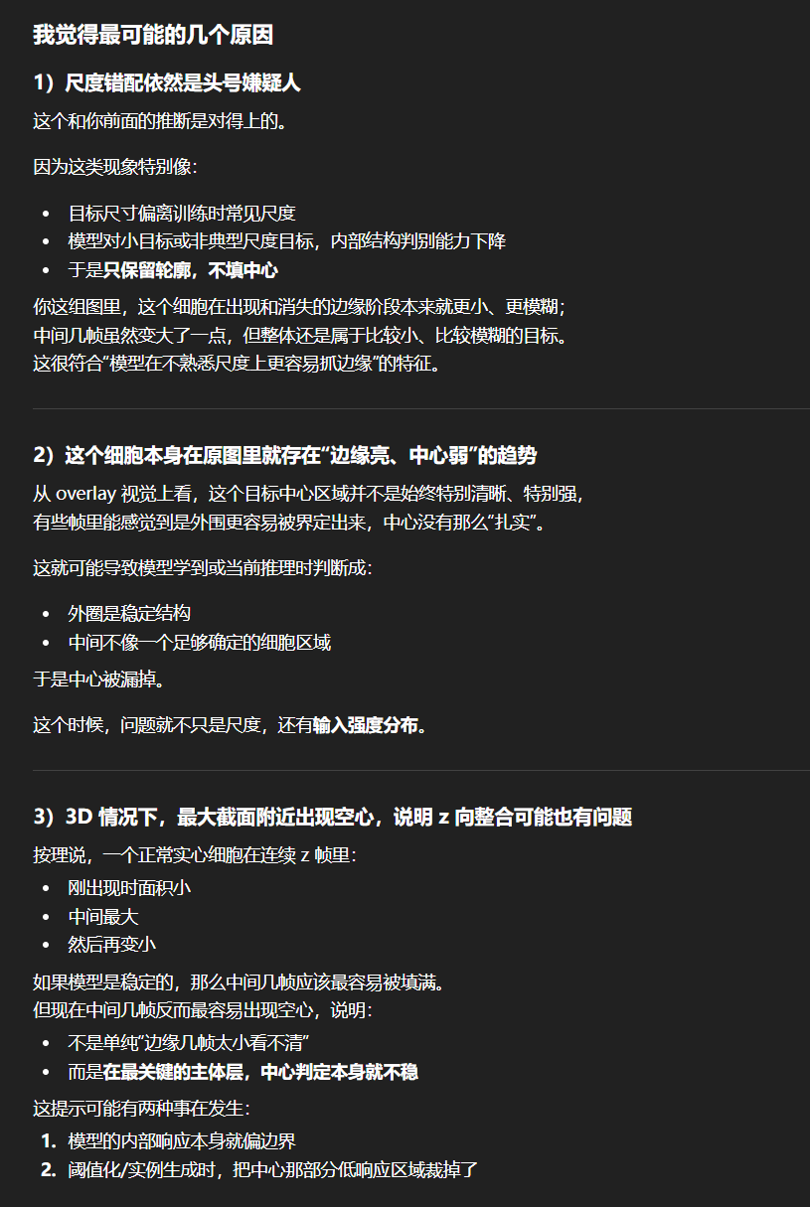

四、
1、
CELLPROB_THRESHOLD = 1
MIN_SIZE = 50

ANISOTROPY = 1
DIAMETER = None
RESCALE = 1
DO_3D = True
Z_AXIS = 0
BATCH_SIZE_3D = 4
STITCH_THRESHOLD = 0.0
FORCE_RERUN = False

FLOW_THRESHOLD = 0.8

按 hollow_instance_ratio 排序的结果预览：
tag flow_tag cp_tag total_instances hollow_instances hollow_instance_ratio hollow_slice_ratio mean_hollow_severity
rs1p75_a1_flow02 None None 54001 0 0.0 0.000028 0.000083

saved mask : /gpfs/share/home/2306391536/projects/cell_seg/runs/exp_20260318_ori_train_9runs_400ep_es50_20260318_160213/fullbrain_top1_rescale125_dNone_cp2p5_ms50_flow02_v1/P21_lr9e5_wd8e3__a1__dNone__rs1__cp1__ms50/raw_masks/P21_lr9e5_wd8e3__a1__dNone__rs1__cp1__ms50__full_brain_3d_masks_raw.tif

2、
CELLPROB_THRESHOLD = 1
MIN_SIZE = 50

ANISOTROPY = 1
DIAMETER = None
RESCALE = 1
DO_3D = True
Z_AXIS = 0
BATCH_SIZE_3D = 4
STITCH_THRESHOLD = 0.0
FORCE_RERUN = False

FLOW_THRESHOLD = 0.4

按 hollow_instance_ratio 排序的结果预览：
tag flow_tag cp_tag total_instances hollow_instances hollow_instance_ratio hollow_slice_ratio mean_hollow_severity
rs1p75_a1_flow02 None None 54001 0 0.0 0.000028 0.000083

saved mask : /gpfs/share/home/2306391536/projects/cell_seg/runs/exp_20260318_ori_train_9runs_400ep_es50_20260318_160213/fullbrain_top1_rs1_dNone_cp1_ms50_flow04_v1/P21_lr9e5_wd8e3__a1__dNone__rs1__cp1__ms50/raw_masks/P21_lr9e5_wd8e3__a1__dNone__rs1__cp1__ms50__full_brain_3d_masks_raw.tif

3、
CELLPROB_THRESHOLD = 0
MIN_SIZE = 50

ANISOTROPY = 1
DIAMETER = None
RESCALE = 1
DO_3D = True
Z_AXIS = 0
BATCH_SIZE_3D = 4
STITCH_THRESHOLD = 0.0
FORCE_RERUN = False

FLOW_THRESHOLD = 0.4

saved mask : /gpfs/share/home/2306391536/projects/cell_seg/runs/exp_20260318_ori_train_9runs_400ep_es50_20260318_160213/fullbrain_top1_rs1_dNone_cp0_ms50_flow04_v1/P21_lr9e5_wd8e3__a1__dNone__rs1__cp0__ms50/raw_masks/P21_lr9e5_wd8e3__a1__dNone__rs1__cp0__ms50__full_brain_3d_masks_raw.tif

tag flow_tag cp_tag total_instances hollow_instances hollow_instance_ratio hollow_slice_ratio mean_hollow_severity
rs1_a1_cp0_flow04 None None 54698 1 0.000018 0.000039 0.000078

本地：
P21_lr9e5_wd8e3__a1__dNone__rs1__cp0__ms50__flow04_masks_raw.tif

4、
CELLPROB_THRESHOLD = 1
MIN_SIZE = 50

ANISOTROPY = 1
DIAMETER = None
RESCALE = 1
DO_3D = True
Z_AXIS = 0
BATCH_SIZE_3D = 4
STITCH_THRESHOLD = 0.0
FORCE_RERUN = False

FLOW_THRESHOLD = 0.2

按 hollow_instance_ratio 排序的结果预览：
tag flow_tag cp_tag total_instances hollow_instances hollow_instance_ratio hollow_slice_ratio mean_hollow_severity
rs1_a1_cp1_flow02 None None 54001 0 0.0 0.000028 0.000083

saved mask : /gpfs/share/home/2306391536/projects/cell_seg/runs/exp_20260318_ori_train_9runs_400ep_es50_20260318_160213/fullbrain_top1_rescale1_dNone_cp1_ms50_flow02_v1/P21_lr9e5_wd8e3__a1__dNone__rs1__cp1__ms50/raw_masks/P21_lr9e5_wd8e3__a1__dNone__rs1__cp1__ms50__full_brain_3d_masks_raw.tif

5、
CELLPROB_THRESHOLD = 2.5
MIN_SIZE = 50

ANISOTROPY = 1
DIAMETER = None
RESCALE = 1
DO_3D = True
Z_AXIS = 0
BATCH_SIZE_3D = 4
STITCH_THRESHOLD = 0.0
FORCE_RERUN = False

FLOW_THRESHOLD = 0.2

saved mask : /gpfs/share/home/2306391536/projects/cell_seg/runs/exp_20260318_ori_train_9runs_400ep_es50_20260318_160213/fullbrain_top1_rescale125_dNone_cp2p5_ms50_flow02_v1/P21_lr9e5_wd8e3__a1__dNone__rs1__cp2p5__ms50/raw_masks/P21_lr9e5_wd8e3__a1__dNone__rs1__cp2p5__ms50__full_brain_3d_masks_raw.tif

tag flow_tag cp_tag total_instances hollow_instances hollow_instance_ratio hollow_slice_ratio mean_hollow_severity
rs1p75_a1_flow02_fs2 None None 52690 0 0.0 0.000035 0.00009

E:\Undergraduate graduation project\model\UNet-version\可视化调参测试阶段\3.23\P21_lr9e5_wd8e3__a1__dNone__rs1__cp2p5__ms50__flow02_masks_raw.tif

